

Java程序设计实验报告

题 目 博饼小游戏

姓 名 连文桢

学 号 222200408

学 院 软件学院

专 业 软件工程

年 级 2022 级

指导教师 罗欢

2024年 6月 7日

一、实验目的
- 深入理解面向对象编程思想：通过设计游戏规则、玩家、奖品管理等多个类，加深对类、对象、封装、继承、多态等面向对象概念的理解与应用能力。
- 熟练运用数据结构：选择并实现合适的数据结构来存储和操作游戏中的核心元素，如使用列表(List)来存储玩家的掷骰结果，以及使用数组来统计各点数出现频次，以判断获奖情况。
- 强化控制结构与算法设计能力：在游戏流程控制中，灵活运用循环、分支等控制结构来模拟游戏轮询、玩家轮流掷骰、判断获奖条件等逻辑，提升逻辑思维与算法设计技巧。
- 实践用户交互设计：通过Scanner类实现命令行界面，让玩家能够输入信息参与游戏，体验软件的人机交互设计，理解用户输入处理和反馈机制。
- 增强问题解决能力：在实现游戏规则、处理特殊情况（如“六杯红”直接获胜、追加“状元饼”等情况）时，锻炼分析问题、设计解决方案的能力。
二、实验任务

- 设计并编程实现博饼小游戏，游戏规则如下：
游戏使用骰子一副（6个），参与游戏的玩家轮流依次掷骰子，看骰子点数得饼：
  - 有1个“四点”，得“一秀”饼；
  - 有2个“四点”，得“二举”饼；
  - 有3个“四点”，得“三红”饼；
  - 有4个相同点数（除四点外），得“四进”饼；
  - 若骰子点数分别为1-6顺序排列，得“对堂”饼；
  - 玩家得“状元”饼的情况有几种，其等级按从小到大排列如下：
    - 有4个“四点”，得“状元”；
    - 有5个相同点数的，得“五子登科”；
    - 有4个“四点”，加上2个“一点”，得“状元插金花”；
  - 特殊情况： 若玩家掷出6个“四点”得“六杯红”，则直接夺得所有奖品。

程序要求：
（1）：游戏开始时，可由玩家设置奖品数，例如：设“状元”1个，“对堂”2个，“三红”4个，“四进”8个，“二举”16个，“一秀”32个。
（2）：游戏开始时，可设定玩家人数，游戏中应提示各位玩家轮流依次掷骰子，例如“1号玩家请掷筛子：y”；
（3）游戏中，应显示玩家每次掷得的点数，并显示得奖情况。例如“1,2,3,5,5,6 无奖，继续努力”；“1,4,4,3,5,6 二举，恭喜”。程序应能保存各位玩家得奖的记录。
（4）游戏设定的“一秀”、“二举”、“三红”、“四进”、“对堂”的奖品若领完，后续玩家若再掷出此类点数，不再得奖。但在上述奖品领完前，“状元饼”采取追饼的方式，即在其他奖品分完前，后一个掷得“状元”的人若比前一个“状元”等级大，则可追得“状元饼”。
（5）所有奖品分完，游戏结束。或者某玩家掷出6个“四点”，夺得所有奖品，其他玩家将同时失去所有奖品，游戏结束。
（6）游戏结束后，应输出所有玩家得奖情况。

附：各种得奖情况图示
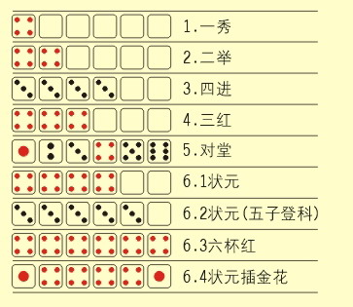

三、开发工具与平台
IntelliJ IDEA 2023.3.5
以及该环境下的一些插件例如lombok等

四、设计思路
- 界面设计
由于此时暂未学习JAVA GUI的相关知识，因此将界面主要设计在JAVA的终端当中。
开始界面（初始化界面）：
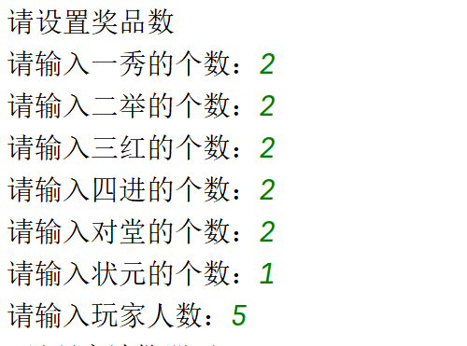
游戏界面：
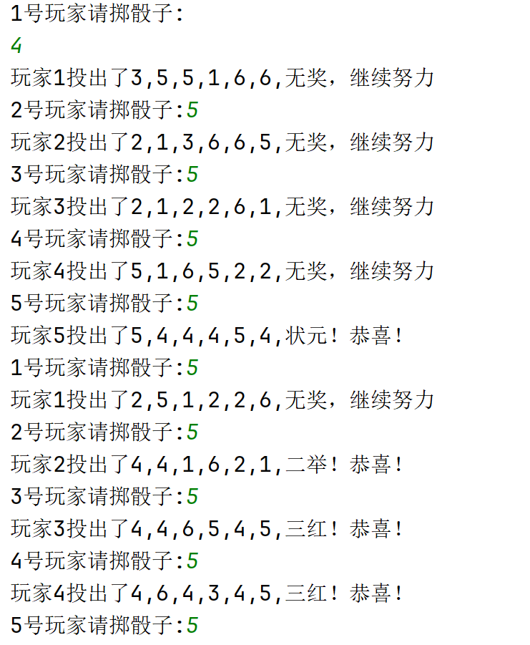
- 逻辑设计（课题中的难点的解决方案）

1. 游戏初始化与奖品设置
难点: 动态配置游戏参数，如奖品数量。
解决方案: 在Game类中实现了setPrize()方法，通过命令行接口动态获取用户输入，允许玩家自定义每种奖品的数量。这不仅提高了游戏的灵活性，也使得游戏规则适应不同的玩家群体或游戏场景。

2. 玩家轮流出手与结果模拟
难点: 确保游戏轮次公平进行，每个玩家有机会掷骰子，并处理掷出的结果。
解决方案: 在Main类中，通过循环和取模运算(x++ % gamerCount)实现了玩家轮流掷骰子的逻辑。每轮游戏结束后，通过调用play()方法模拟掷骰子过程，并将结果存储在相应玩家的point列表中。这种方法确保了游戏流程的正确执行，并维护了游戏的公平性。

3. 获奖条件判断
难点: 实现复杂的获奖规则判断，尤其是特殊奖项如“六杯红”、“状元插金花”等。
解决方案: 设计了Ruler类，该类使用一个桶(bucket)数组来统计每次掷骰结果中每个点数出现的次数，然后通过一系列布尔检查方法（如checkLiuBeiHong(), checkZhuangYuanJinHua()等）来判断是否满足特定的获奖条件。这种设计将复杂的逻辑分解为易于理解和维护的小模块，提高了代码的可读性和扩展性。

4. 奖品分配与状元饼的追加逻辑
难点: 处理奖品分配，特别是在“状元饼”追加规则上的实现。
解决方案: 在Gamer类中，对于每种奖品，都有相应的获取方法（如getYiXiu()、getZhuangYuan()等），这些方法在判断玩家获奖后，会减少全局奖品池中的奖品数量，并增加玩家个人的奖品记录。对于“状元饼”的特殊追加逻辑，通过在getCheckZhuangYuanJinHua()和getWuzi()等方法中更新zhuangYuanLevel和lastZhuangYuan变量，以及利用chance标志来标记是否有玩家追加到了“状元饼”。

五、实验总结
（实验结果截图展示，实验过程总结）
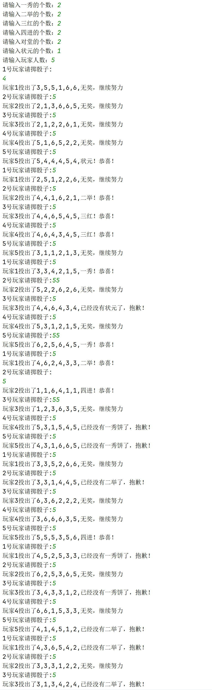
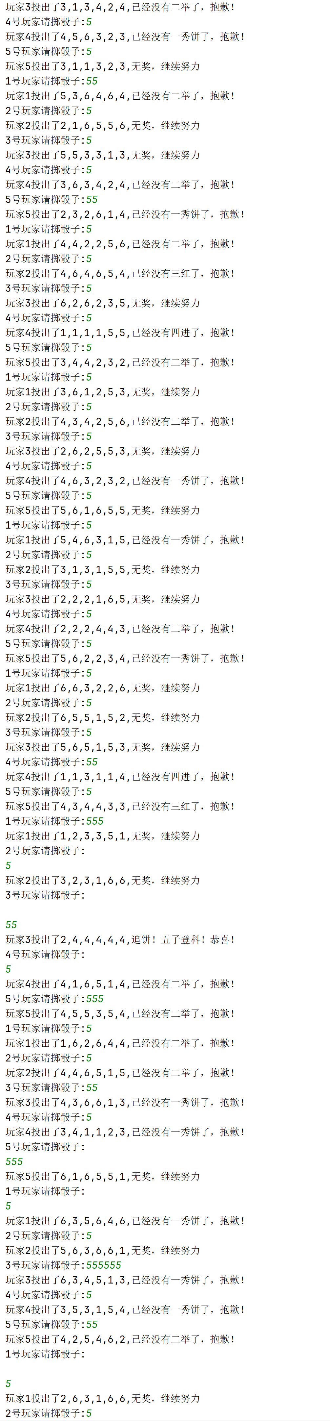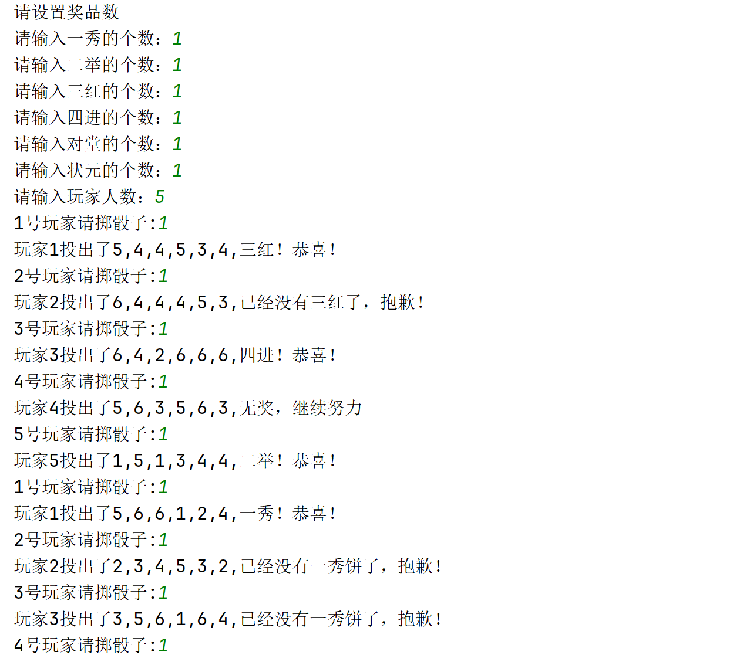

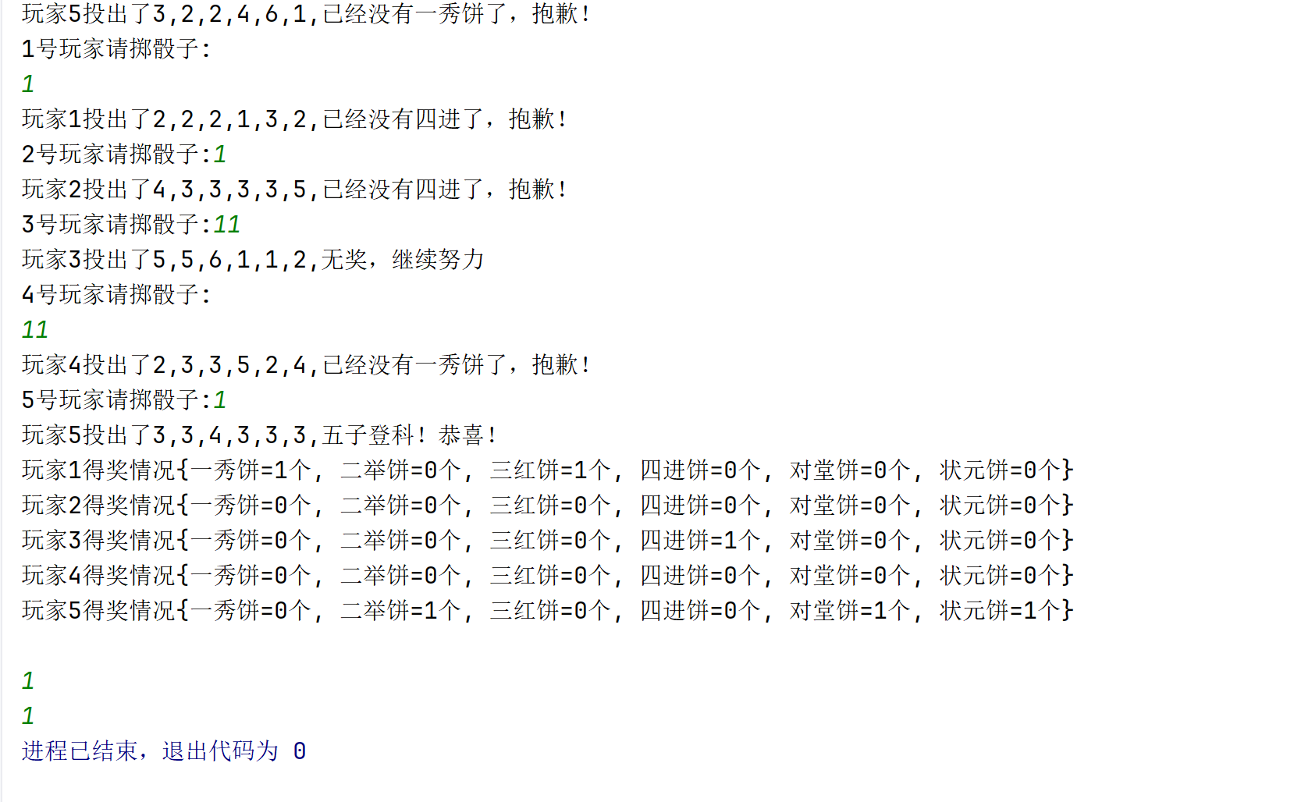

上述实验结果覆盖了程序的所有功能。

实现过程总结
- 项目规划与需求分析
- 目标明确：设计并实现一个能够模拟博饼游戏规则的小程序，支持玩家设置奖品数量、玩家人数，以及实现游戏规则中各种奖项的判定逻辑。
- 需求梳理：明确游戏规则，包括普通奖项（如“一秀”、“二举”）与特殊奖项（如“六杯红”、“状元插金花”）的判定标准，以及奖品数量限制和“状元饼”的追加规则。
- 系统设计与模块划分
- 类设计：
  - Game类：负责游戏的初始化（设置奖品数、玩家人数）、游戏流程控制。
  - Gamer类：表示玩家，包含玩家编号、掷骰结果、所得奖品信息及是否追加状元的标记。
  - Prize类：管理游戏中的各类奖品数量，提供奖品总数计算方法。
  - Ruler类：根据玩家掷出的骰子点数判断是否获奖，实现游戏规则的具体逻辑。
- 模块交互：通过静态变量与方法调用实现类间的通信与数据共享，确保游戏逻辑的连贯性。
- 核心功能实现
- 奖品设置与玩家加入：在Game类中实现玩家人数与奖品数量的动态设置，通过命令行输入收集信息。
- 掷骰逻辑：Game类中的play()方法模拟掷骰过程，生成随机点数列表。
- 结果判断与奖品分配：Gamer类的check()方法结合Ruler类的逻辑，判断玩家掷骰结果并根据规则分配奖品。在Gamer类中实现了各种奖项的获取方法，确保奖品的正确减少与玩家所得的准确记录。
- 状元饼追加机制：通过在Gamer类中设置chance标志和更新Game类的zhuangYuanLevel、lastZhuangYuan变量，实现了状元饼的追加逻辑。
- 测试与调试
- 功能测试：逐一验证游戏启动、玩家掷骰、获奖判断、奖品分配等功能的正确性。
- 边界条件测试：特别测试了奖品分配完毕、特殊奖项触发（如“六杯红”）等边界情况，确保程序的健壮性。
- 性能与用户体验：虽然当前实现为命令行界面，但确保了游戏流程的顺畅进行，未来可考虑UI升级以提升用户体验。
- 结论与反思
- 技术实现：通过本次实验，成功实现了博饼小游戏的核心功能，加深了对面向对象设计原则的理解，以及如何通过合理的类设计来组织复杂逻辑的认识。
- 问题与改进：识别到静态变量的广泛使用可能影响程序的扩展性与维护性，未来可以考虑更精细的对象设计，如引入游戏实例来管理玩家和奖品，减少全局变量的依赖。
- 经验积累：实验过程中，对Java标准库的运用、控制结构的灵活应用以及用户输入处理有了更深的实践经验，为后续复杂项目开发奠定了基础。
本次实验不仅完成了博饼小游戏的开发，还在实际编程实践中锻炼了面向对象设计、逻辑判断与问题解决的能力，为后续学习与开发工作积累了宝贵的经验。

